上海昌吉地质仪器有限公司产品简介
SYD-0657型 液体石油发光法氮试验器

本仪器是根据中华人民共和国行业标准SH/T 0657－2007《液态石油烃中痕量氮测定法 氧化燃烧和化学发光法》规定的要求设计制造的，适用于采用化学发光法测定石油产品的氮含量，可广泛应用于石油、化工、电力、煤炭、食品、环境保护及其它领域，是目前国内先进的氮分析仪器。

一、主要技术特点
1、采用化学发光法测定总氮含量，仪器抗杂质干扰的能力强，灵敏度高，稳定性好。
2、关键部件采用进口器件，整机性能可靠，测量线性范围宽、操作简便、测试结果可靠。
3、配置台式计算机，采用Windows操作平台，人机直接对话，通过键盘操作可完成所有参数的设置和试验。
4、采用计算机控制技术，自动完成数据采集、处理、贮存和打印。
5、采用先进的温控系统，升温快速稳定、仪器寿命长，控温精度可达±1℃，满足试验的要求。
6、既可测试液体石油样品，配置必要的配件还可测试固体、气体样品，测试功能强，应用领域宽。

二、主要技术参数及指标
1、测量范围：（0.1 ～20000）mg/L（高浓度可稀释）
2、测量精度：
浓度值(ppm) | 进样量（μL） | RSD(％)
0.2 | 20 | 25
5 | 10 | 10
50 | 10 | 5
100 | 10 | 3
5000 | 10 | 3
3、样品进样量： 固体样品：1~20mg；液体样品：5~20μL；气体样品：1~5mL
4、测量时间： 2分钟左右
5、样品种类： 液体、固体和气体
6、控温范围： 室温～1300℃
7、测定方法： 化学发光法
8、控温精度： ±1℃
9、气源要求： 高纯氩气：纯度99.9%以上；高纯氧气：纯度99.9%以上
10、工作电源： AC220V±22V，50Hz±0.5Hz，1500 W
11、外形尺寸： 主机：305(W)×460(D)×440(H)mm；温控仪：550(W)×460(D)×440(H)mm
12、仪器重量： 主机：20kg；温控仪：40kg；（均不含计算机）

（仪器以实样为准）
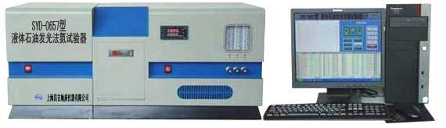

五十年的研发制造经验铸就昌吉品牌！
同行业中率先通过ISO9001认证，请认准商标放心选型定购！
地址：上海浦东新区金高路2131弄 网址：http://www.shangyi17.com
电话：17621554455(销售) 021-58201756(销售)
邮箱：yilinkexue@163.com

